Nhóm 3

Final Project
1. Topic (25%)
- List all interested problems (filter-related issues)
- Select 1 feasible problem (students, time, resources)
2. Design solution (25%)
- Literature review
- Propose our solution( vẽ sơ đồ)
3. Implementation and Evaluation (25%)
- Implementation Database,
- Evaluation: how effective is the solution?
4. Report (25%)
- Report
- Presentation + demo

1. Topic
a. List all signal processing related problems

1. Nhiễu trong xử lý âm thanh
- Vấn đề:
  - Giảm chất lượng âm thanh, gây khó nghe.
  - Ảnh hưởng đến hiệu suất hệ thống như nhận diện giọng nói.
  - Làm méo tín hiệu, tăng chi phí xử lý.
- Hậu quả:
  - Giảm trải nghiệm người dùng.
  - Sai lệch dữ liệu, ảnh hưởng ứng dụng quan trọng (y tế, pháp lý).
  - Tăng chi phí và thời gian xử lý.
- Giải pháp:

Phần cứng
- Sử dụng micro định hướng, cách âm.
- Lọc nhiễu bằng bộ lọc analog.

Phần mềm
- Lọc nhiễu số (FIR, IIR), phân tích tần số.
- Sử dụng AI, Deep Learning để tách nhiễu.

Môi trường
- Giảm nguồn nhiễu, tạo không gian cách âm.
Source: Assistive technology for auditory processing challenges

2. Nhiễu trong xử lý hình ảnh
- a. Nhiễu hạt đen trắng (Salt-and-pepper noise)
  - Vấn đề: Các điểm trắng hoặc đen ngẫu nhiên xuất hiện trong ảnh, làm mất chi tiết và giảm chất lượng hình ảnh.
  - Hậu quả: Khó khăn trong phân tích dữ liệu hình ảnh, đặc biệt trong y tế và an ninh.
  - Giải pháp:
    - Dùng bộ lọc trung bình (mean filter) hoặc bộ lọc Mediana để loại bỏ nhiễu.
    - Sử dụng phương pháp khôi phục ảnh để tái hiện chi tiết.
- b. Nhiễu Gaussian
  - Vấn đề: Nhiễu làm ảnh bị mờ, giảm độ sắc nét.
  - Hậu quả: Khó khăn trong nhận diện và phân tích hình ảnh, nhất là trong nhiếp ảnh và giám sát.
  - Giải pháp:
    - Áp dụng bộ lọc Gaussian hoặc phương pháp phân tích Fourier để giảm nhiễu.
- c. Nhiễu JPEG (JPEG Artifacts)
  - Vấn đề: Các khối vuông hoặc đường viền không mong muốn xuất hiện do nén JPEG.
  - Hậu quả: Ảnh bị mất thẩm mỹ, ảnh hưởng đến quảng cáo, truyền thông và các ứng dụng yêu cầu độ chính xác hình ảnh.
  - Giải pháp:
    - Sử dụng thuật toán khôi phục ảnh như non-local means hoặc bộ lọc bậc cao.
    - Lưu ảnh ở độ phân giải cao hơn hoặc chọn định dạng nén khác như PNG.
- d. Nhiễu từ cảm biến hình ảnh (Camera sensor noise)
  - Vấn đề: Thường xảy ra trong điều kiện ánh sáng yếu, gây giảm chất lượng ảnh.
  - Hậu quả: Ảnh hưởng đến nhận diện và phân tích hình ảnh trong an ninh, giám sát và y tế.
  - Giải pháp:
    - Sử dụng công nghệ giảm nhiễu trong camera hoặc các thuật toán xử lý ảnh để loại bỏ nhiễu sau khi chụp.

3. Nhiễu trong lĩnh vực y tế
- a. Nhiễu từ chuyển động cơ thể trong tín hiệu ECG (Motion Artifacts)
  - Vấn đề: Chuyển động bệnh nhân gây nhiễu tín hiệu điện tim (ECG).
  - Hậu quả: Sai lệch kết quả đo, có thể dẫn đến chẩn đoán sai trong tim mạch.
  - Giải pháp:
    - Dùng cảm biến ECG chống nhiễu tốt hơn.
    - Áp dụng thuật toán lọc thích nghi (adaptive filtering) để giảm nhiễu từ chuyển động.
- b. Nhiễu tần số cao trong tín hiệu EEG
  - Vấn đề: Nhiễu từ môi trường hoặc thiết bị y tế khác ảnh hưởng đến độ chính xác của tín hiệu EEG.
  - Hậu quả: Gây khó khăn cho việc phát hiện các tín hiệu não bất thường, ảnh hưởng đến chẩn đoán rối loạn thần kinh như động kinh.
  - Giải pháp:
    - Dùng thiết bị EEG có khả năng lọc nhiễu tốt, tăng tần số lấy mẫu.
    - Áp dụng thuật toán khử nhiễu để nâng cao độ chính xác của tín hiệu.

4. Nhiễu từ thời tiết trong tín hiệu radar
- Vấn đề: Mưa, tuyết, hoặc sương mù làm giảm khả năng phát hiện đối tượng của radar.
- Hậu quả: Độ chính xác của radar giảm, ảnh hưởng đến an toàn trong hàng không và quân sự.
- Giải pháp:
  - Sử dụng công nghệ radar tiên tiến với khả năng phát hiện tốt hơn trong điều kiện thời tiết xấu.
  - Áp dụng các thuật toán xử lý tín hiệu để loại bỏ nhiễu từ dữ liệu radar.

b. Select 1 feasible problem (students, time, resources)

Chọn vấn đề: Xử lý nhiễu trong tín hiệu âm thanh

Cụ thể: Xử lý nhiễu từ môi trường xung quanh trong phòng làm việc, xử lý các tiếng ồn không mong muốn.

1.Bối cảnh
Trong môi trường làm việc hiện đại, đặc biệt là các văn phòng mở hoặc các không gian làm việc chung, vấn đề nhiễu âm thanh từ môi trường xung quanh ngày càng trở nên phổ biến. Tiếng ồn từ máy móc, giao tiếp giữa các nhân viên, điện thoại đổ chuông, hoặc thậm chí là tiếng gõ bàn phím có thể gây khó khăn cho việc tập trung và làm giảm hiệu quả công việc.
Các cuộc họp trực tuyến và các cuộc gọi video, phổ biến trong môi trường làm việc từ xa, cũng gặp phải vấn đề tương tự, khi tiếng ồn nền ảnh hưởng đến chất lượng âm thanh và giao tiếp. Điều này đặc biệt quan trọng trong bối cảnh làm việc từ xa hoặc trong các không gian làm việc có nhiều người.

2. Mục tiêu
- Cải thiện chất lượng âm thanh trong môi trường làm việc:
Mục tiêu chính của dự án là giảm thiểu các tiếng ồn nền trong không gian văn phòng để nâng cao chất lượng giao tiếp, đặc biệt trong các cuộc gọi video và hội thoại giữa các nhân viên. Việc giảm nhiễu giúp các cuộc họp trở nên rõ ràng và hiệu quả hơn.
- Tăng cường năng suất làm việc:
Một môi trường làm việc yên tĩnh giúp nhân viên tập trung tốt hơn vào công việc, giảm thiểu sự phân tâm từ tiếng ồn xung quanh. Điều này đặc biệt quan trọng trong các không gian làm việc mở hoặc trong các công ty áp dụng chính sách làm việc từ xa.
- Ứng dụng thực tế và triển khai rộng rãi:
Dự án cũng đặt mục tiêu tạo ra một hệ thống dễ sử dụng và có thể triển khai trong các văn phòng và tổ chức làm việc từ xa, nhằm mang lại lợi ích lâu dài trong việc giảm thiểu nhiễu và cải thiện môi trường làm việc.

3. Lợi ích
- Cải thiện giao tiếp: Giảm nhiễu giúp giọng nói rõ ràng hơn trong các cuộc họp, đặc biệt là trong môi trường làm việc từ xa​
ar5iv
- Tăng năng suất: Môi trường làm việc yên tĩnh giúp nhân viên tập trung và nâng cao hiệu quả công việc​
Understood
- Giảm căng thẳng: Môi trường ít nhiễu giúp giảm sự phân tâm và tạo ra một không gian làm việc thoải mái​
ar5iv
- Hỗ trợ làm việc từ xa: Giảm nhiễu giúp cải thiện chất lượng cuộc họp trực tuyến, đặc biệt khi làm việc từ xa​
Understood
4. Các bước thực hiện //
- Thu thập và truyền tín hiệu âm thanh: Sử dụng micro để thu âm và gửi tín hiệu âm thanh đến máy tính hoặc xử lý trên Arduino.
- Xử lý và nhận diện giọng nói: Trích xuất đặc trưng âm thanh, sử dụng mô hình nhận diện giọng nói để phân biệt các lệnh bật/tắt đèn.
- Kết nối và điều khiển Arduino: Sử dụng kết nối Serial để gửi lệnh điều khiển từ máy tính đến Arduino và bật/tắt đèn.
- Tối ưu hóa và kiểm tra: Tinh chỉnh hệ thống để đảm bảo hoạt động chính xác và hiệu quả.

2. Design Solution

A. Literature Review (Tổng quan)
Để cải thiện chất lượng âm thanh trong môi trường làm việc:
Mục tiêu chính của dự án là giảm thiểu các tiếng ồn nền trong không gian văn phòng để nâng cao chất lượng giao tiếp, đặc biệt trong các cuộc gọi video và hội thoại giữa các nhân viên. Việc giảm nhiễu giúp các cuộc họp trở nên rõ ràng và hiệu quả hơn.
1: Bộ lọc thông dải (Band-pass filter)
- Để loại bỏ các tín hiệu ngoài dải tần số giọng nói. Bộ lọc này giúp chỉ giữ lại các tần số trong khoảng 300Hz đến 3400Hz, tương ứng với giọng nói của con người.
2: Bộ lọc thông cao (High-pass filter)
- Để loại bỏ các âm thanh có tần số thấp dưới 300 Hz, giúp hệ thống tập trung vào các tần số của giọng nói.
3: Sử dụng micro định hướng và kết hợp với bộ lọc để chỉ tập trung vào tín hiệu âm thanh phát ra từ nguồn giọng nói chính (người dùng), đồng thời giảm thiểu nhiễu từ các nguồn âm thanh khác.
4: Lọc trung bình (Mean filter)
- Mục đích: Lấy giá trị trung bình của một dãy giá trị để làm mịn tín hiệu.
- Ứng dụng: Giảm nhiễu có tính ngẫu nhiên (nhiễu trắng), thường dùng trong xử lý hình ảnh nhưng có thể ứng dụng trong âm thanh để làm mịn tín hiệu.
5: Lọc Kalman (Kalman filter)
- Mục đích: Dùng để dự đoán giá trị của tín hiệu, sau đó sử dụng các dự đoán này để giảm nhiễu. Đây là một bộ lọc rất mạnh trong xử lý tín hiệu và dự đoán.
- Ứng dụng: Giảm nhiễu trong các tín hiệu có tính liên tục và có cấu trúc thời gian như âm thanh hoặc tín hiệu cảm biến.
6: Phân tích miền tần số bằng FFT (Fast Fourier Transform)
- Mục đích: Biến đổi tín hiệu từ miền thời gian sang miền tần số để nhận diện các thành phần tần số. Sau đó có thể áp dụng lọc bằng cách loại bỏ hoặc giảm biên độ các tần số không mong muốn.
- Ứng dụng: Xử lý âm thanh để loại bỏ nhiễu ở một tần số nhất định, chẳng hạn như tiếng ù ở 50 Hz từ lưới điện.
7: Adaptive Noise Cancellation (ANC)
- Mục đích: Đây là một phương pháp chủ động loại bỏ nhiễu bằng cách tạo ra tín hiệu đối nghịch để triệt tiêu nhiễu.
- Ứng dụng: Trong tai nghe chống ồn, micrô thu âm trong môi trường ồn ào, loại bỏ tiếng ồn xung quanh.
8: Wavelet Transform
- Mục đích: Phân tích tín hiệu theo nhiều cấp độ tần số và thời gian. Phương pháp này hiệu quả trong việc xử lý nhiễu không đồng đều hoặc nhiễu có tính chất không gian thời gian rõ ràng.
- Ứng dụng: Giảm nhiễu trong tín hiệu âm thanh phức tạp, đặc biệt trong các ứng dụng y tế như lọc nhiễu trong tín hiệu tim, não.
9: Lọc Wiener (Wiener filter)
- Mục đích: Lọc tín hiệu dựa trên phương pháp thống kê, tìm cách ước lượng tín hiệu mong muốn từ tín hiệu nhiễu.
- Ứng dụng: Giảm nhiễu trắng hoặc nhiễu gaussian trong âm thanh.
10: Threshold-based Detection
- Mục đích: Phương pháp phát hiện tín hiệu bằng cách so sánh với một giá trị ngưỡng. Nếu tín hiệu vượt qua ngưỡng, hệ thống sẽ kích hoạt hành động.
- Ứng dụng: Dùng trong phát hiện sự kiện âm thanh, xử lý ảnh, cảm biến môi trường, giám sát video.
Về xử lý tín hiệu:
Arduino Project Hub Đây là trang web của Arduino với rất nhiều dự án thực tế có mã nguồn và hướng dẫn chi tiết, bao gồm cả các dự án liên quan đến xử lý tín hiệu âm thanh và lọc nhiễu.
All about Circuits Trang web này chứa nhiều bài viết và hướng dẫn về kỹ thuật điện tử, bao gồm cả các ứng dụng thực tiễn về xử lý tín hiệu số (DSP), thiết kế bộ lọc và các dự án thực tế.
FFT Library Đây là một mã nguồn mở trên Github giúp thực hiện Fast Fourier Transform (FFT). Fast Fourier Transform (FFT) là một thuật toán dùng để tính Fourier Transform rời rạc (Discrete Fourier Transform - DFT) một cách hiệu quả hơn. Nó là một công cụ toán học rất mạnh trong xử lý tín hiệu, đặc biệt trong việc phân tích tần số của tín hiệu thời gian.

B. Propose Our Solution

Đề xuất Giải Pháp của Nhóm
Để giải quyết vấn đề nhiễu trong môi trường làm việc, nhóm đề xuất sử dụng kết hợp các bộ lọc thông cao, thông thấp, thông dải, và biến đổi Fourier nhanh (FFT). Các bước cụ thể như sau:
- Thu thập tín hiệu âm thanh:
Thu tín hiệu âm thanh từ môi trường làm việc, bao gồm cả giọng nói và tiếng ồn nền. dataset (GitHub - karolpiczak/ESC-50: ESC-50: Dataset for Environmental Sound Classification)
- Áp dụng FFT:
Sử dụng FFT để chuyển tín hiệu từ miền thời gian sang miền tần số. Điều này giúp dễ dàng xác định và xử lý các dải tần số nhiễu.
- Áp dụng bộ lọc thích hợp:
  - Bộ lọc thông cao sẽ được sử dụng để loại bỏ các tần số thấp, như tiếng ồn từ máy móc hoặc tiếng nói chuyện không liên quan.
  - Bộ lọc thông thấp sẽ giúp loại bỏ các tần số cao, ví dụ như tiếng ồn tần số cao từ thiết bị điện tử.
  - Bộ lọc thông dải sẽ được áp dụng để chỉ cho phép các tần số của giọng nói (khoảng từ 85 Hz đến 255 Hz) đi qua, loại bỏ tạp âm ở các dải tần số khác.
- Tái tạo tín hiệu:
Sau khi áp dụng các bộ lọc, tín hiệu được tái tạo về miền thời gian bằng cách sử dụng biến đổi ngược FFT (Inverse FFT).
Sơ đồ khối:
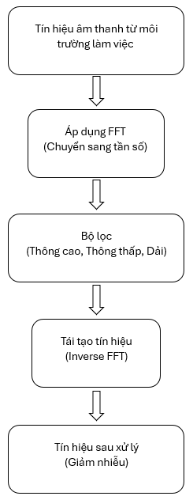

3. IMPLEMENTATION AND EVALUATION
A.Implementation database

Mục tiêu

Loại bỏ tiếng ồn, nhiễu để cải thiện chất lượng âm thanh
- Mục đích chính: Loại bỏ các thành phần nhiễu để tái tạo tín hiệu rõ ràng hơn.
- Tăng độ chính xác trong nhận diện hoặc phân tích tín hiệu bằng cách giảm thiểu sự ảnh hưởng của tiếng ồn.

1.Cơ sở dữ liệu âm thanh
- Nguồn dữ liệu: Mô tả về cơ sở dữ liệu sử dụng, bao gồm các tín hiệu sạch (clean signal) và tín hiệu bị nhiễu (noise signal).
- Nguồn tiếng ồn: Loại tiếng ồn (Gaussian noise, White noise, môi trường thực tế như tiếng động xe cộ, tiếng người nói chuyện, tiếng quạt,...).
- Phương pháp thu thập: Dữ liệu được lấy từ Data
- Cấu trúc dữ liệu: Định dạng file (WAV, MP3, hoặc thời gian mẫu nếu là dạng tín hiệu số), số lượng mẫu, và thông tin về tần số lấy mẫu (sampling rate).
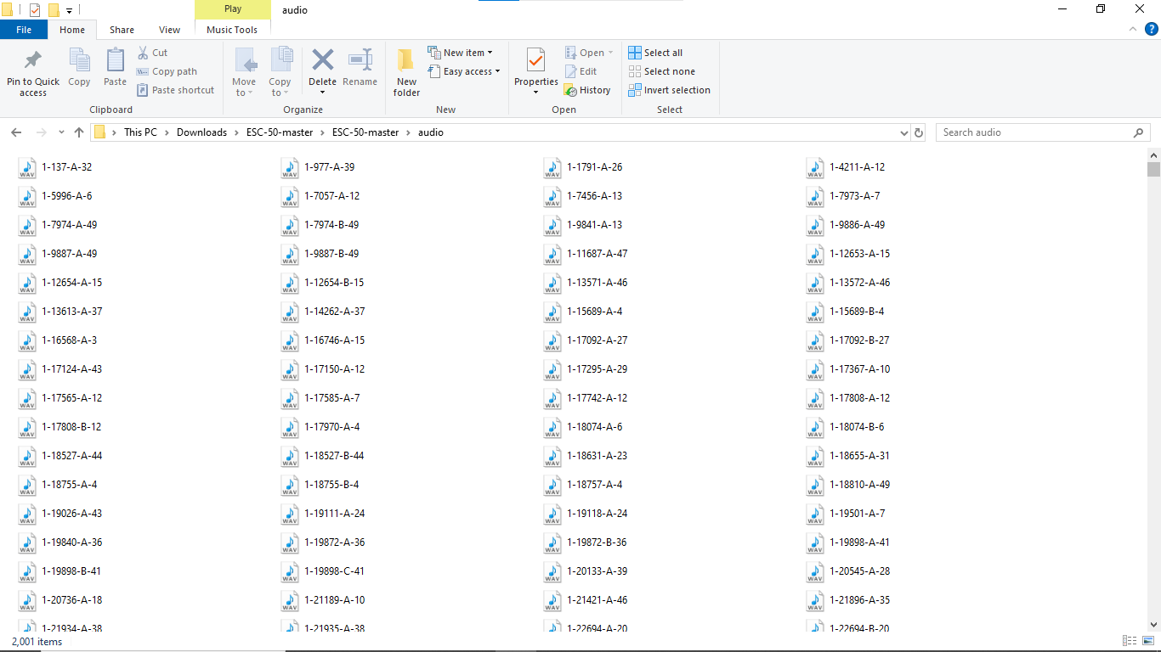

2. Các thuật toán được áp dụng
- Bộ lọc: Low-pass, High-pass, Notch Filter.
- Các phương pháp tiếp cận dựa trên chuyển đổi: Fourier Transform.
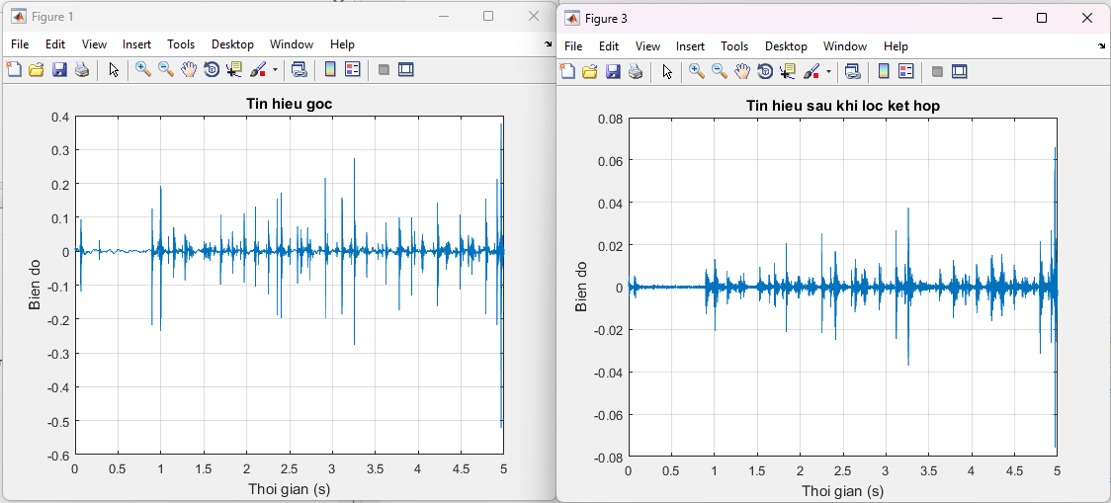

3. Công cụ
- Ngôn ngữ lập trình: MATLAB
B.Evaluation

1. Độ chính xác (Accuracy)
- Độ chính xác thể hiện mức độ tương đồng giữa tín hiệu gốc và tín hiệu đã qua xử lý (denoised signal). Một phương pháp xử lý tiếng ồn hiệu quả sẽ tạo ra tín hiệu đầu ra càng gần với tín hiệu gốc càng tốt. Điều này có thể đánh giá thông qua các chỉ số như Signal-to-Noise Ratio (SNR) và Mean Squared Error (MSE). Nếu SNR cao và MSE thấp, có nghĩa là tín hiệu đã được tái tạo một cách chính xác, với ít sự can thiệp của tiếng ồn.
- Giảm thiểu phát hiện sai (False Positives): Việc chọn đúng ngưỡng giúp hệ thống không phản hồi sai với các âm thanh nền không liên quan.

2. Khả năng chống nhiễu (Noise Resistance)
- Hiệu quả bộ lọc thông dải: Hệ thống có thể loại bỏ tiếng ồn nền tần số thấp hoặc cao (ví dụ: tiếng gió, tiếng va đập) nhờ vào bộ lọc thông dải, giúp tập trung vào giọng nói trong dải tần 300 Hz - 3400 Hz.
- Ngưỡng phát hiện chính xác: Việc sử dụng ngưỡng về tần số và cường độ tín hiệu giúp hệ thống hoạt động hiệu quả ngay cả trong môi trường nhiễu. Tuy nhiên, ngưỡng cần được điều chỉnh phù hợp để đảm bảo hệ thống không bỏ qua các lệnh âm thanh quan trọng.

4. Khả năng tùy chỉnh (Customization)
- Điều chỉnh ngưỡng phát hiện: Người dùng có thể tự điều chỉnh ngưỡng phát hiện tùy thuộc vào điều kiện môi trường (yên tĩnh hoặc ồn ào) và độ nhạy cảm cần thiết.

5. Tối ưu hóa nguồn lực (Resource Efficiency)
- Tối ưu về tính toán: Các thuật toán như FFT hoặc bộ lọc thông dải có thể được tối ưu hóa để chạy trên các thiết bị nhỏ gọn với bộ nhớ và khả năng tính toán hạn chế.

Tiêu chí | Đánh giá khách quan | Đánh giá chủ quan
Độ chính xác (Accuracy) | Độ chính xác cao trong môi trường ít nhiễu (trên 90%), nhưng giảm trong môi trường ồn ào | Người dùng hài lòng trong môi trường yên tĩnh, nhưng khó chịu khi có nhiều nhiễu.
Hiệu suất thời gian thực (Real-time Performance) | Phản hồi nhanh, thời gian xử lý tín hiệu ngắn (vài mili giây). | Người dùng cảm thấy hài lòng vì hệ thống phản hồi gần như ngay lập tức.
Tính ổn định (Stability) | Hệ thống hoạt động ổn định, không phụ thuộc vào việc huấn luyện hoặc cập nhật mô hình. | Người dùng đánh giá cao vì không cần phải điều chỉnh thường xuyên.
Khả năng chống nhiễu (Noise Resistance) | Bộ lọc thông dải và ngưỡng phát hiện giúp loại bỏ nhiễu cơ bản, nhưng không hiệu quả trong môi trường nhiễu cao. | Người dùng có thể không hài lòng khi hệ thống hoạt động kém trong môi trường ồn ào.
Dễ sử dụng (Ease of Use) | Không cần huấn luyện mô hình, dễ dàng tinh chỉnh ngưỡng và bộ lọc. | Người dùng đánh giá cao vì không cần kiến thức chuyên sâu về AI hay machine learning.
Khả năng tùy chỉnh (Customization) | Có thể tùy chỉnh ngưỡng và bộ lọc theo môi trường, nhưng không tự động điều chỉnh. | Người dùng mong muốn hệ thống tự động hơn, nhưng hài lòng với khả năng tinh chỉnh bằng tay.
Hiệu quả trong điều kiện thực tế (Practical Effectiveness) | Hiệu quả tốt trong môi trường lý tưởng (yên tĩnh), giảm hiệu suất trong môi trường ồn ào. | Người dùng cảm thấy hệ thống hiệu quả trong môi trường yên tĩnh, nhưng kém trong môi trường thay đổi.
Evaluation (Objective và Subjective) (đoạn code)

Đánh giá Khách quan (Objective)
Ưu điểm:
- Chức năng đầy đủ: Đoạn mã này cung cấp một quy trình hoàn chỉnh từ việc đọc file âm thanh, phân tích tín hiệu, áp dụng bộ lọc (thông thấp, thông cao, chắn dải), đến việc lưu tín hiệu đã lọc. Các bộ lọc đều được thiết kế rõ ràng và dễ áp dụng vào nhiều dạng tín hiệu khác nhau.
- Tính linh hoạt và khả năng tái sử dụng: Mã có thể áp dụng cho nhiều loại tín hiệu âm thanh khác nhau mà không cần thay đổi quá nhiều. Điều này giúp tăng tính tái sử dụng và dễ dàng áp dụng cho các bài toán khác nhau.
- Sử dụng các bộ lọc có sẵn trong MATLAB: Bộ lọc được thiết kế bằng hàm butter cho bộ lọc Butterworth và iirnotch cho bộ lọc chắn dải, giúp giảm thiểu việc phải xây dựng các bộ lọc từ đầu và sử dụng các kỹ thuật đã được tối ưu hóa.
- Khả năng hiển thị kết quả: Đoạn mã có thể vẽ các đồ thị cho tín hiệu gốc, tín hiệu sau khi lọc, và tín hiệu đã được kết hợp, giúp người dùng dễ dàng theo dõi quá trình xử lý tín hiệu.
Nhược điểm:
- Xử lý âm thanh stereo: Mặc dù đoạn mã xử lý tín hiệu mono tốt, nhưng nếu tín hiệu đầu vào là stereo, bạn cần phải chuyển nó thành mono trước khi áp dụng các bộ lọc. Nếu không, sẽ gặp vấn đề khi áp dụng bộ lọc cho từng kênh riêng biệt. Một cải tiến có thể là tự động chuyển đổi tín hiệu stereo thành mono trước khi thực hiện các phép toán.
- Hiệu suất và thời gian tính toán: Các phép toán FFT và filter có thể khá nặng khi làm việc với các tín hiệu dài hoặc tần số mẫu cao. Đoạn mã không có cơ chế tối ưu hóa tính toán, và đối với dữ liệu lớn, việc xử lý có thể mất nhiều thời gian.
- Thiếu kiểm tra lỗi cho các bộ lọc: Nếu các tần số cắt của bộ lọc không hợp lý hoặc tín hiệu đầu vào có các đặc điểm kỳ lạ (ví dụ: tín hiệu quá ngắn hoặc tần số lấy mẫu quá thấp), mã có thể gặp lỗi mà không đưa ra cảnh báo rõ ràng.

2. Đánh giá Chủ quan (Subjective)
Ưu điểm:
- Quy trình dễ hiểu và dễ áp dụng: Đoạn mã này rất dễ hiểu với những ai đã có nền tảng về xử lý tín hiệu số. Cách thức sử dụng và áp dụng bộ lọc rất rõ ràng, giúp người sử dụng dễ dàng điều chỉnh các tham số như tần số cắt và bậc của bộ lọc.
- Tính trực quan khi đánh giá hiệu quả: Các đồ thị được vẽ giúp người dùng dễ dàng theo dõi kết quả sau mỗi bước lọc. Điều này hữu ích khi muốn trực quan hóa sự thay đổi của tín hiệu sau khi áp dụng các bộ lọc.
Nhược điểm:
- Không phù hợp với người mới bắt đầu: Nếu người sử dụng chưa quen với xử lý tín hiệu số, việc điều chỉnh các tham số như tần số cắt và bậc của bộ lọc có thể gây khó khăn. Việc giải thích về lý thuyết bộ lọc và ứng dụng thực tế cần được bổ sung trong tài liệu hướng dẫn.
- Cảm nhận về chất lượng tín hiệu sau khi lọc: Tùy vào loại tín hiệu và đặc điểm của tạp âm, hiệu quả của các bộ lọc sẽ khác nhau. Đối với người sử dụng, việc đánh giá chất lượng tín hiệu sau khi lọc (ví dụ: liệu tiếng ồn có được giảm đi rõ rệt hay không) là rất chủ quan và cần phải thử nghiệm trực tiếp với các tệp âm thanh thực tế.

